

ПЛАН ЗАСТРОЙКИ
по компетенции «Агрономия Юниоры»
Регионального этапа Чемпионата по
профессиональному мастерству
«Профессионалы» 2026
Республика Башкортостан
(регион проведения)

2026 г.

План застройки конкурсной площадки  по компетенции «Агрономия»  (юниоры)  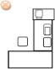  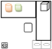  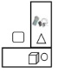  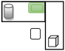  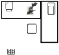  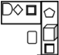          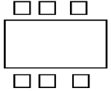    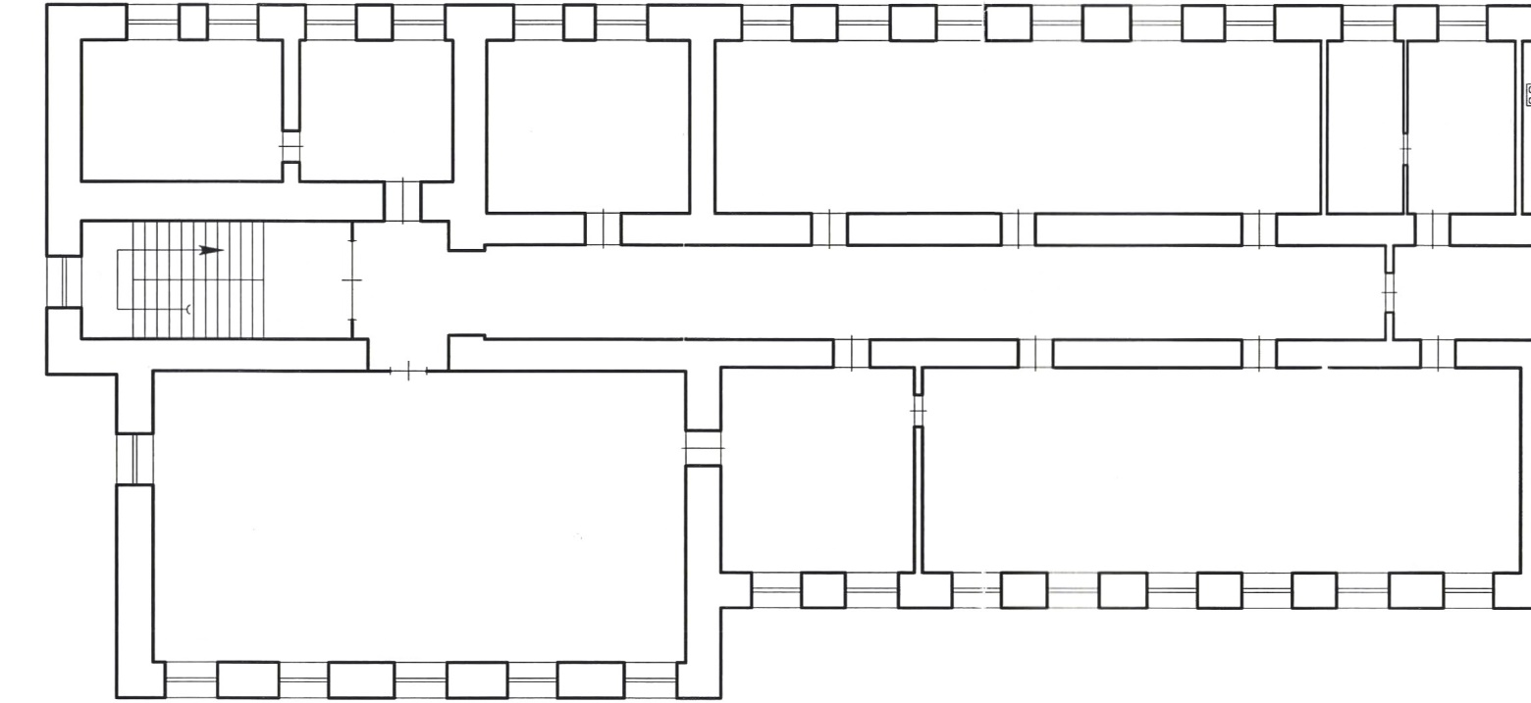  Модуль Г  6 м  20 м  7,5 м  13 м  Комната главного эксперта  Склад  Комната экспертов  Комната участников  МодульД  Модуль Е  Модуль А  МодульБ  Модуль В | Общая площадь 272м²    аналитические весы  розетка 220 В  шкаф  стул  стол  компьютер с выходом в сеть INTERNET  принтер    вешалка напольная  урна  магнитная мешалка  умывальник с подводом воды, раковиной с подводом канализации    экран    аптечка  огнетушитель  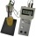  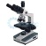  Тринокулярный микроскоп с камерой  pH метр    Иономер    электронные весы  Влагомер    Счетчик семян

